ACO Profiline Abstandhalter 1m Sockelrinne H30cm B25cm vz

ACO

Eigenschaften

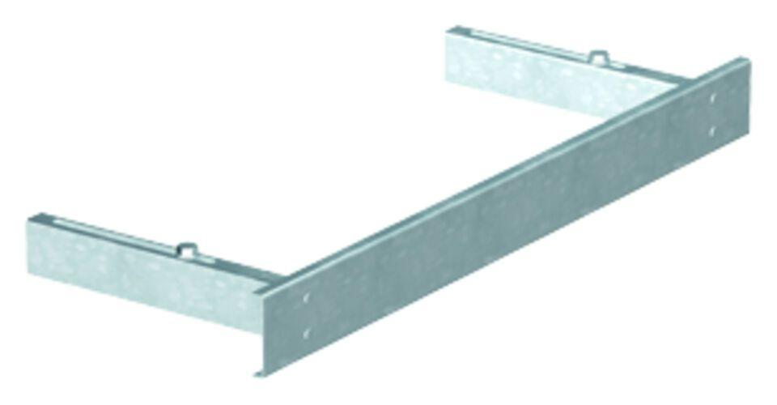

GTIN:

4002626865113

HAN:

2079485

Ausführung Abdeckung

Gitterrost, Längsstabrost, Lochrost, ohne Rost, Streckmetallrost

Werkstoff

Edelstahl, Stahl